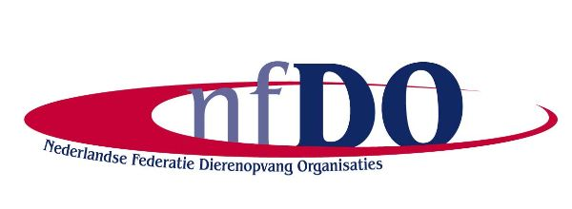
Vacature
Relatiemanager (M/V/X)

Dieren helpen. Het is de passie van onze leden, hun roeping. Onafhankelijke dierenhulporganisaties komen soms in situaties terecht waarbij ze hulp kunnen gebruiken. Of het nu gaat om belangenbehartiging, advies, bemiddeling, bijstand of het geven van een tegengeluid. Zij hoeven er niet alleen voor te staan: de NFDO helpt!
Dit alles met een hoger doel: dieren helpen. Samen met inmiddels circa 30 organisaties bewijzen wij dat het kan.

De NFDO is dé brancheorganisatie voor onafhankelijke dierenhulporganisaties in Nederland, een vereniging van en voor de leden. Wij ondersteunen individuele dierenhulporganisaties, bevorderen samenwerking, behartigen hun belangen en bevorderen dierenwelzijn door kennisdeling.

De NFDO groeit en ter versterking zoeken wij op korte termijn een enthousiaste, veelzijdige relatiemanager (8 tot 16 uur per week), die zich wil inzetten om onze dienstverlening verder vorm te geven en te optimaliseren, en het interne netwerk te ontwikkelen en te verankeren. Het betreffen onregelmatige werkzaamheden in ZZP-verband.

In deze uitdagende, maar afwisselende en verantwoordelijke klus bezoek je nieuwe en bestaande leden door het hele land. Je hebt dus vooral veel contact met mensen.
Je vertelt over de NFDO en gaat het gesprek aan over wat (potentiële) leden van de NFDO verwachten en welke uitdagingen ze tegenkomen. Je verzamelt kennis en informatie en zet die om in begrijpelijke teksten met informatie of advies voor het bestuur dan wel voor de leden. Je maakt ze enthousiast voor het lidmaatschap van de NFDO met jouw uitstekende adviezen over organisatie, wetgeving, dierenwelzijn, en nog veel meer boeiende onderwerpen. Je voert daarnaast diverse werkzaamheden uit in het kader van de NFDO-erkenning, o.a. keuringswerkzaamheden en administratieve taken. De onderwerpen waarmee je bezig bent zijn zeer veelzijdig en natuurlijk krijg je vaak interessante rondleidingen achter de schermen van de dierenhulporganisaties.

Je werkt samen met andere zelfstandigen, direct aangestuurd door het bestuur, en met de bestuursleden die zelf ook actief zijn. Je kunt daarbij rekenen op deskundige collega’s in een klein, betrokken team.

Wie zoeken wij?
- Het is jouw passie onze leden te helpen in hun werk voor dieren
- Je hebt affiniteit met dieren, dierenwelzijn en dierenhulporganisaties
- Je hebt professionele kennis van en ervaring met dierenopvang en -vervoer
- Je bent klantgericht en zorgvuldig
- Je hebt gevoel voor bestuurlijke verhoudingen en ervaring met vrijwilligersorganisaties
- Je hebt sterke, sociale, mondelinge, schriftelijke en adviesvaardigheden
- Je bent zelfstandig, flexibel, inspirerend en enthousiasmerend
- Je kunt zelfstandig projectmatig werken, maar functioneert ook goed in teams
- Je hebt een hands-on mentaliteit en je bent proactief
- Je hebt een hbo werk- en denkniveau
- Je bent in het bezit van rijbewijs B en beschikt over een auto

Is deze functie op jouw lijf geschreven? Schrijf of mail ons dan gauw!

Informatie over deze vacature kun je vragen bij Eline Lauret, telefoon (06) 55 8 51 8 62.
Je sollicitatie met motivatiebrief en CV ontvangen wij graag vóór 10 augustus 2022 en bij voorkeur per e-mail aan het volgende adres: info@nfdo.nl onder vermelding van vacature relatiemanager.

